BÖLÜM I DERS PLANI Nisan 2019
Dersin adı | TÜRKÇE
Sınıf | 6
Temanın Adı/Metnin Adı | BİLİM VE TEKNOLOJİ / ROBOTİK İLE ENERJİ
-EKSEN-  İzinsiz paylaşmayınız.  Konu | 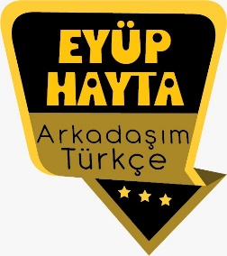  - Noktalama İşaretleri  - Başlık  - Şiir türünün özellikleri  - Medya kaynakları ve site uzantıları  - Görsel okuma  - Ana fikir  - Yardımcı düşünceler  - Yabancı sözcüklere Türkçe karşılıklar  - Atasözü  - Sözcükte anlam
Önerilen Süre | 40+40+40+40+40+40 (6 ders saati)

BÖLÜM II
Öğrenci Kazanımları /Hedef ve Davranışlar  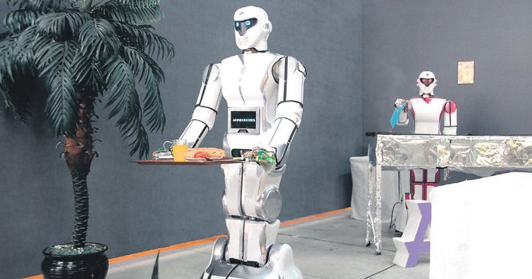 | OKUMA  Akıcı Okuma  T.6.3.4. Okuma stratejilerini kullanır. Sesli, sessiz, tahmin ederek, not alarak, soru sorarak, okuma tiyatrosu ve hızlı okuma gibi yöntem ve teknikleri kullanmaları sağlanır.  Söz Varlığı  T.6.3.5. Bağlamdan yararlanarak bilmediği kelime ve kelime gruplarının anlamını tahmin eder. a) Öğrencilerin tahmin ettikleri kelime ve kelime gruplarını öğrenmek için sözlük, atasözleri ve deyimler sözlüğü vb. araçları kullanmaları sağlanır. b) Öğrencinin öğrendiği kelime ve kelime gruplarından sözlük oluşturması teşvik edilir.  Anlama  T.6.3.30. Görsellerle ilgili soruları cevaplar. a) Öğrencilerin haber fotoğrafları ve karikatürleri yorumlayarak görüşlerini bildirmeleri sağlanır. b) Haberi/bilgiyi görsel yorumcuların nasıl ilettiklerinin sorgulanması sağlanır.  T.6.3.32. Medya metinlerini değerlendirir. İnternet, sinema ve televizyonun verdiği iletileri değerlendirmeleri sağlanır.  KONUŞMA  T.6.2.2. Hazırlıksız konuşma yapar.  T.6.2.3.Konuşma stratejilerini uygular. Serbest, güdümlü, yaratıcı, hafızada tutma tekniği ve kelime kavram havuzundan seçerek konuşma gibi yöntem ve tekniklerin kullanılması sağlanır. T.6.2.4. Konuşmalarında beden dilini etkili bir şekilde kullanır.  YAZMA  T.6.4.4. Yazma stratejilerini uygular. Güdümlü, serbest, kontrollü, tahminde bulunma, metin tamamlama, bir metni kendi kelimeleri ile yeniden oluşturma, boşluk doldurma, grup olarak yazma gibi yöntem ve tekniklerin kullanılması sağlanır.  T.6.4.5. Yazdıklarını desteklemek için gerektiğinde grafik ve tablo kullanır.  T.6.4.6. Bir işi işlem basamaklarına göre yazar.  T.6.4.7. Yazılarını zenginleştirmek için atasözleri, deyimler ve özdeyişler kullanır.,
Ünite Kavramları ve Sembolleri/Davranış Örüntüsü | Enerji, üretim, tüketim, nükleer, güç, gelecek, kimyasal, jeotermal…
Güvenlik Önlemleri (Varsa):
Öğretme-Öğrenme-Yöntem ve Teknikleri | Soru-cevap, anlatım, açıklamalı okuma ve dinleme, açıklayıcı anlatım, inceleme, uygulama
Kullanılan Eğitim Teknolojileri-Araç, Gereçler ve Kaynakça  * Öğretmen * Öğrenci | İmla kılavuzu, sözlük, deyimler ve atasözleri sözlüğü, EBA, enerji kaynakları konulu dergi haberleri, gazete kupürleri…
Öğretme-Öğrenme Etkinlikleri: | Soru-cevap, anlatım, açıklamalı okuma ve dinleme, açıklayıcı anlatım, inceleme, uygulama
• Dikkati Çekme | - “Enerji kaynakları” sözünden ne anlıyorsunuz?  - Enerjinin nasıl elde edildiğini, üretildiğini biliyor musunuz?  - Bildiğiniz enerji üretim kaynakları var mı? Varsa açıklayınız.
• Güdüleme  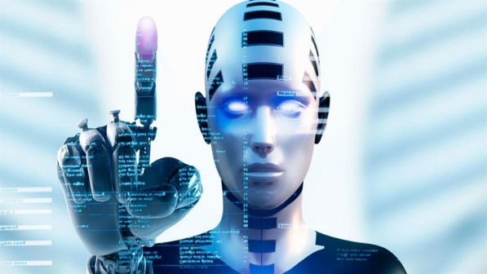 | Bu dersimizde 243.sayfadaki “ROBOTİK İLE ENERJİ” adlı metni işleyeceğiz. Sevgili Çocuklar, dünyanın giderek en büyük sorunu haline gelen enerji ihtiyacını, yenilenebilir enerji kaynakları ve temiz enerji kaynakları ile çevreye zarar vermeden çözmemiz mümkün.  Dünya, gün geçtikçe daha fazla enerji ihtiyacı ile karşı karşıya kalıyor. Şu an kullanılan en büyük enerji kaynaklarını ise fosil yakıtlar oluşturuyor. Yani yenilenemez enerji kaynakları maalesef çok yoğun kullanılıyor.  Hala yenilenebilir enerji kaynakları için gerekli önem gösterilmediğinden hava, su ve çevre kirliliği başta olmak üzere birçok sorun enerji ihtiyacı ile beraber ortaya çıkıyor.  Gelecek nesillerin enerji ihtiyacını karşılamak ve çevreye verilen zararı en aza indirgeyebilmek için sürdürülebilir enerji kaynaklarına yönelmemiz gerekiyor.  Sürdürülebilir enerji kaynakları, enerji kaynaklarını riske atmadan gerekli olan ihtiyacı karşılamak için üretilen enerjiye deniyor. Yenilenebilir enerji kaynakları da devamlılığı ve ihtiyacı karşılama konusunda en önemli rolü oynuyor.  Yenilenebilen enerji kısaca özetlemek gerekirse; enerji üretimi için doğal süreçlerden yararlanılan, kullanılan kaynakların tükenme hızından çok daha hızlı bir sürede kendini yenileyebilen enerji kaynakları karşımıza çıkıyor.  Yenilenebilir enerji kaynakları kısaca şunlardır;  Güneş enerjisi,  Rüzgar enerjisi,  Hidrolik (hidroelektrik) enerjisi,  Jeotermal enerjisi,  Biyokütle enerjisi (biyoyakıt enerjisi de dahil),  Hidrojen enerjisi,  Dalga enerjisi,  Gelgit enerjisi,  kısaca sıralanabilir.
• Gözden Geçirme | Enerji kaynaklarının üretimi ve kullanımı hakkında bilgi sahibi olacaksınız.
• Derse Geçiş
ROBOTİK İLE ENERJİ-Enerji kaynakları
ROBOTİK İLE ENERJİ-Robot teknolojileri
ROBOTİK İLE ENERJİ-Rüzgar tribüni

https://yadi.sk/d/DH0pyangvzj7yA İçerik videolarını aşağıdaki bağlantıdan indirebilirsiniz:

Arkadaşım Türkçe Facebook Sayfası

- Dikkati çekme sorusu sorulduktan sonra öğrencilerden metnin içeriğini tahmin etmeleri istenecek.
- Metnin başlığı hakkında öğrenciler konuşturulacak.
Metnin içeriği öğrenciler tarafından tahmin edilecek.(Metinde neler anlatılmış olabilir?)
Ders kitabındaki görseller öğrenciler tarafından incelenecek ve öğrencilerin dikkati parça üzerine çekilecek. Parçanın başlığı hakkında öğrencilere soru sorulacak.
- Güdüleme ve gözden geçirme bölümü söylenecek.
- Parça öğretmen tarafından okunacak.
- Parça birkaç öğrenciye okutturulacak.
- Öğrenciler tarafından anlaşılmayan, anlamı bilinmeyen kelimeler tespit edilecek.

Şarj | Santral | Hidroelektrik | Benzin
Pil | Vantilatör | Baraj | Jeotermal
Proje | Türbin | Şenlik | Fosil

Şarj: Bir yere, bir nesneye elektrik yükü biriktirme, doldurma, yükleme
Pil: Kimyasal enerjiyi elektrik enerjisine çeviren araç, batarya
Santral: Doğadaki başka enerji türlerini elektrik enerjisine çeviren fabrika
Vantilatör: Sıcak ve durgun havayı dalgalandırarak esinti sağlayan veya böyle bir ortama temiz hava üfleyen alet
Hidroelektrik: Su gücüyle elde edilen elektrik enerjisi
Türbin: Su, buhar, gaz gibi herhangi bir akışkanın hareket enerjisiyle ve birtakım özel düzenler yardımıyla dönerek çalışan araç
- Anlaşılmayan, anlamı bilinmeyen kelimelerin anlamı ilk önce sözcüğün gelişinden çıkarılmaya çalışılacak. Anlamı sözlükten bulunacak, öğrenciler tarafından önce tahtaya sonra kelime defterlerine yazılacak.
- Öğrencilere 5-8 kelimeden oluşan cümleler kurdurularak, bilinmeyen kelimeler anlamlandırılacak.
- Yanlış telaffuz edilen kelimeler birlikte düzeltilecek.

- 1.Etkinlik yapılacak.

Aşağıda tanımı verilen kavramın ne olduğunu tahmin etmeye çalışınız. Tahmininizi sınıfta arkadaşlarınızla paylaşınız. Ardından öğretmeninizin rehberliğinde bu tanımın hangi kavrama ait olduğunu bulunuz.
- Cevap: ENERJİ

- 2.Etkinlik yapılacak.

Aşağıdaki soruları cevaplayınız.
“Enerji kaynakları” sözünden ne anlıyorsunuz?
Cevap: Enerji kaynakları, herhangi bir yolla enerji üretilmesini sağlayan kaynaklar. Dünya üzerindeki enerji kaynakları, klasik ve alternatif kaynaklar olmak üzere ikiye ayrılabilir
Enerjinin nasıl elde edildiğini, üretildiğini biliyor musunuz? Açıklayınız.
Cevap: Enerji kaynaklarını; Fosil Yakıtları (doğal gaz, kömür, petrol), Nükleer enerji ve Yenilenebilir enerji kaynakları olmak üzere 3’e ayırabiliriz Kullandığımız enerjinin çoğunun kaynağı fosil yakıtlardır Fosil yakıtların kaynakları sınırlıdır ve çevreyi kirletir.

Bildiğiniz enerji üretim kaynakları var mı? Varsa açıklayınız.
Cevap:
Hidro Kaynaklar: Barajlı, Nehir Tipi.
Termik Kaynaklar: Doğal Gaz, Taş Kömürü, Linyit, Nafta, Asfaltit, LNG, Fuel-Oil, Motorin.
Nükleer.
Yenilenebilir Kaynaklar: Rüzgar, Güneş, Jeotermal, Biyokütle, Hidrojen, Dalga, Hidroelektrik

- 3.Etkinlik yapılacak.

Metnin görsellerine bakınız ve başlığını okuyunuz. Görselleri ve başlığından hareketle metinde ne anlatılıyor olabileceğini tahmin ediniz.
Cevap: ROBOTLARIN HAYATIMIZA OLAN ETKİLERİ VE YERİ
- 4.Etkinlik yapılacak.

a. “Robotik ile Enerji” adlı metindeki anlamını bilmediğiniz kelimeleri defterlerinize yazınız.
Cevap:
Biçmek:
Şenlik:
Proje:
b. Bu kelimelerin anlamlarını, metnin veya cümlenin anlamından tahmin etmeye çalışarak tahminlerinizi kelimelerin karşılarına yazınız.
Cevap:
Biçmek: Ekin, ot vb.ni orakla, tırpanla, makine ile kesmek
Şenlik: belli günlerde yapılan, coşkulu, eğlendirici gösterilerin ortak adı, bayram.
Proje: düşünülüp tasarlanmış şey, tasarı.
c. Ardından sözlükten bu kelimelerin anlamlarına bakarak tahminlerinizin doğru olup olmadığını kontrol ediniz.
Cevap:
Biçmek: √
Şenlik: √
Proje: √
ç. Kelimelerin her biriyle birer cümle kurunuz ve kurduğunuz cümleleri defterlerinize yazınız. Ardından cümlelerinizi sınıfta arkadaşlarınıza okuyunuz.
Cevap:
Biçmek: Geçen gün çimleri biçtik.
Şenlik: Şenliğe hepimiz gitmiştik.
Proje: Proje okulu seçildik.
- 5.Etkinlik yapılacak.

Metinle ilgili aşağıdaki soruları sözlü olarak cevaplayınız.
1. Metinde anlatılan olay nedir?
Cevap: Metin ve ablasının Bilim Şenliği için hazırladıkları proje ve Robotiğin onlara yardım etmesi.
2. Metnin kahramanları kimlerdir?
Cevap: Robotik, Metin ve Metin’in ablası.
3. Kahramanlarımızdan Metin, bilim şenliği için hangi projeyi hazırlıyor?
Cevap: Evlere nasıl elektrik iletildiğini ve elektrik kaynaklarını gösteren anlatan proje hazırlıyor.
4. Okuduğunuz metinde, hangi kaynaklardan elektrik üretilebileceği açıklanmıştır?
Cevap: Kömürden, Rüzgar, güneş ve daha bir çok kaynaktan yararlanıldığından bahsedilmektedir.

5. Öğretmeni, Metin’e hangi konuda yardımcı oluyor?
Cevap: Hidroelektrik santraline götürerek bu santralin nasıl elektrik ürettiğini açıklamıştır.
6. Yenilenebilir enerji metinde nasıl tanımlanmıştır?
Cevap: Yenilenebilir enerji, doğadaki kaynaklardan elde edilebilen ve doğa tarafından daimi olarak takviye edilebilen enerjiye denir.
7. Jeotermal enerji metinde nasıl tanımlanmıştır?
Cevap: Jeotermal enerji yerin derinliklerinde birikmiş ısının oluşturduğu sıcak su ve buhardan yapay yollarla elde edilen enerjidir. Basitçe dünyanın iç sıcaklığından türetilmiş güçtür.
8. Metinde, üzerinde durulan bütün enerji kaynakları hangileridir?
Cevap: Güneş, rüzgar, kömür, su yani hidroelektrik enerji üzerinden kısaca yenilenebilir ve yenilenemez enerji kaynaklarından bahsedilmektedir.
9. Metin, nerede ve niçin uyuyakalıyor?
Cevap: Kanepede uyuyakalıyor çünkü çok okumuş ve yorgun düşmüştür.
10. Dedelerinin doğum günü kutlamasına giderlerken Metin’in sorduğu hangi soru Selin’in kahkahalarla gülmesine neden oluyor?
Cevap: Çünkü Metin kendi arabasını alana kadar benzin gibi kaynakların tükenip tükenmeyeceğini merak etmiş ve sormuştur.
11. “Selin, iyi bir kardeştir çünkü…” cümlesi nasıl tamamlanabilir? Metinden hareketle açıklayınız.
Cevap: Çünkü kardeşi Metin’e nerdeyse her konuda yardımcı olmakta ve sorduğu bütün sorulara cevap vermekte onu bilgilendirmektedir.
12. Enerji nasıl üretilmektedir? Metinden hareketle açıklayınız.
Cevap: Enerji kaynaklarını; Fosil Yakıtları (doğal gaz, kömür, petrol), Nükleer enerji ve Yenilenebilir enerji kaynakları olmak üzere 3’e ayırabiliriz Kullandığımız enerjinin çoğunun kaynağı fosil yakıtlardır
13. Sizce Metin, bilim şenliği büyük ödülünü kazanmayı hak etti mi? Açıklayınız.
Cevap: Bence hak etti çünkü çok çalıştı kendisi çok emek verdi. Araştırmalarının sonucunu aldı.
14. Robotik ile Enerji adlı metinden hangi bilgileri öğrendiniz?
Cevap: Enerjinin ne demek olduğunu, Enerji kaynaklarının neler olduğunu hangi tür enerjilerin olduğunu öğrendim.
15. Sizce “Robotik ile Enerji” başlığı, metinde anlatılanlarla uyumlu, metne uygun mu? Metnin yazarı siz olsaydınız metin için hangi başlığı kullanırdınız? Açıklayınız.
Cevap: Bence uyumlu. Çünkü anlatılanlarla uyuşmaktadır. Ben olsam ENERJİ KAYNAKLARI VE METİN başlığını kullanırdım.
16. ” ‘Robotik ile Enerji’ adlı metin oldukça önemli, yararlı bir metindir.” diyen biri, sizce bu düşüncesinde haklı mıdır? Açıklayınız.
Cevap: Bence haklıdır. Çünkü okuyana enerji hakkında birçok bilgi sunmaktadır.

- 6.Etkinlik yapılacak.

A. Aşağıdaki bilgileri okuyunuz.
Blog, insanların öğrendiklerini, bildiklerini, herhangi bir konuyla ilgili düşüncelerini, günlük hayatta yaşadıklarını; yazı, video, resim ve fotoğraflar eşliğinde paylaştıkları web tabanlı, yani yalnızca ağ bağlantısı üzerinden erişilebilen, İnternet tarayıcısı yardımıyla çalıştırılabilen bir platformdur.
Blog sahipleri – yazarları, yazılarını kolayca yazıp anında okuyucularla paylaşabilir. Blogla- rın en önemli amacı okurlarla paylaşımda bulunmaktadır.
Paylaşım arttıkça ve okurlar paylaşılanlarla ilgili yorumlarda bulundukça bloglar anlam kazanır. Asıl adı weblog olan “blog”, “web sitesi”nden farklıdır.
Blog yazılarına yorum eklenebilir. Bu, yazar ve okuyucuyu arasında bir bağ kurulmasını sağlar. Bir diğer ifadeyle bloglar, yazar ve okurlar arasında etkileşimin olduğu iletişim araçlarıdır. Ancak “web sitesi”ne okurun yorum eklemesi, yani tepkisini yansıtması mümkün değildir.
Bloglar, ücretsiz olarak oluşturulabilir.
B. Yukarıda verilen bilgilerden hareketle “blog”un ne olduğunu ve blogların hangi amaçlarla kurulduğunu aşağıya yazınız.
Cevap: Yazı, yorum, resim, video ve diğer içeriklerin diğer insanlarla paylaşıldığı web tabanlı kişisel sayfaya blog denir.Kişisel blogların yanı sıra çok gelişmiş genel bloglarda bulunur. Eğitim, kültür, sanat, teknoloji, fotoğrafçılık, video, siyaset, ekonomi gibi bir çok farklı kategoride bloglar kullanılır.
C. Aşağıda, geleceginitasarla.net adresli blogdan, sayfa görüntüleri yer almaktadır. Bu sayfaları inceleyiniz ve ardından sayfaların altında yer alan soruları cevaplayınız.
Cevap:
a. Sizce bu blogun kurulma amacı nedir?
Cevap: Yeni projeler üretmek.
b. “Bu blog, bilimle ilgili bilgilerin, gelişmelerin paylaşıldığı bir blogdur.” diyen biri sizce bu düşüncesinde haklı mıdır? Açıklayınız.
Cevap: Bence haklıdır çünkü birçok bilimsel buluş ve gelecek için yapılan tasarı projeleri yer almakta
c. “Bloglar, günlüklere benzemektedir. Bunu bu etkinlikte incelediğim blog sayfalarından anlayabiliyorum.” diyen biri sizce bu düşüncesinde haklı mıdır? Açıklayınız.
Cevap: Çok da haklı sayılmaz. Çünkü bu bloglar günü gününe tutulmamaktadır.
ç. “Bloglar, yazar ve okuyucu arasında bir bağ kurulmasını, etkileşim gerçekleşmesini sağlar. Bunu, bu etkinlikte incelediğim blog sayfalarında yer alan, okurlara yorumlar yazıp gönderme fırsatının sunulduğu ‘Yorum Yap’ bölümlerinden anlayabiliyorum.” diyen biri sizce bu düşüncesinde haklı mıdır? Açıklayınız.
Cevap: Evet, çünkü iletişimde geri dönüt yani geri bildirim önemlidir. Bu bölümde de geri bildirim ile yazar ile okur arasında bir bağ kurulmuş olmaktadır.

- 7.Etkinlik yapılacak.

İstediğiniz konuda bir konuşma yapınız. Arkadaşlarınızdan konuşmanızı değerlendirmelerini isteyiniz.
Yazmaya Hazırlık
Bu bölümde grup olarak yazma çalışması yapacaksınız. Bunun için gruplara ayrılınız. Grup arkadaşlarınızla birlikte, “Bilim ve Teknoloji” temasına uygun bir yazma konusu belirleyiniz (Örnek: bilimsel çalışmaların önemi).
Grup olarak yazma çalışmasında, metni iş birliği yaparak yazmaya dikkat ediniz. Grubun her üyesinin düşünceleriyle metne katkıda bulunmasını sağlayınız ve dile getirilen her düşünceyi grup içinde iyice değerlendiriniz, tartışınız, ardından kâğıda aktarınız. Kabul edilen düşünceleri kâğıda aktarması için bir yazıcı belirleyiniz.
Yazma, Taslak Oluşturma
“Yazmaya Hazırlık” aşamasındaki açıklamaları dikkate alarak belirlediğiniz konuda bilgilendirici bir metin yazınız. Metninizi, sınıfa getirdiğiniz A4 ebadındaki kâğıtlara yazınız.
Taslağı Gözden Geçirme, Yeniden Düzenleme
Yazdığınız metni, aşağıdaki sorular üzerinden gözden geçiriniz, yeniden düzenleyiniz.
• Bu yazı, belirlenen konuya uygun mu?
Bu yazıya hangi üye, hangi düşünceleriyle katkı sağladı?
• Grup üyelerinin dile getirdiği her düşünce, grup içinde iyi değerlendirildi, tartışıldı mı?
• Bu yazı, etkili bir iş birliğiyle mi oluşturuldu?
• Bu yazıyı daha iyi nasıl yazabiliriz?
• Bu yazı anlaşılır mı?
• Bu yazıda, konuyla ilgili olarak daha farklı nelere yer verebiliriz?
Düzeltme
Yazdığınız metni grupça, dil-anlatım, yazım-noktalama ve içerik bakımından değerlendiriniz ve bu değerlendirmeye bağlı olarak gereken düzeltmeleri yapınız. Düzeltme çalışmalarının tamamlanmasından sonra metni sınıfa getirdiğiniz A4 ebadındaki kâğıtlara yeniden yazınız.
Yayımlama, Paylaşma
Düzeltmeden sonra metninizi sınıf panosuna asarak yazdıklarınızın arkadaşlarınız tarafından da okunmasını sağlayınız. Bütün grupların metinlerini değerlendiriniz ve en beğendiğiniz metnin hangisi olduğunu, en çok niçin o metni beğendiğinizi sözcü olarak belirleyeceğiniz bir arkadaşınız aracılığıyla açıklayınız.

Diğer metnin hazırlık ödevi verilecek.
(Newton hakkında araştırma yapılacak.)

BÖLÜM III
Ölçme-Değerlendirme
• Bireysel öğrenme etkinliklerine yönelik Ölçme-Değerlendirme  • Grupla öğrenme etkinliklerine yönelik Ölçme-Değerlendirme  • Öğrenme güçlüğü olan öğrenciler ve ileri düzeyde öğrenme hızında olan öğrenciler için ek Ölçme-Değerlendirme etkinlikleri | - Bu hafta işlediğimiz metinden hareketle öğrendiklerinizi ifade ediniz.  - III. Selim devrinde doğruluğu ve dürüstlüğüyle tanınan âlim bir zatı hakim yapmak isterler. Kendisini sevmeyenlerden birisi bu zatın giydiği eski ve yamalı ayakkabıları bahane ederek,  -Ayağına giyecek ayakkabısı olmayan adam hâkim yapılır mı, diye itiraz eder.  Bunu duyan âlim zat şu veciz cevabı gönderir:  -Kendisine söyleyiniz, biz hükümlerimizi ayağımızla değil, kafamızla veririz!  Yukarıdaki paragrafta asıl vurgulanmak istenen aşağıdakilerden hangisidir?  A) Başarı her zaman kıskanılmalıdır.  B) İnsan dış görünüşüyle değil, bilgisiyle değerlendirilmelidir.  C) İnsanlar hiçbir zaman hor görülmemelidir.  D) Tecrübesiz olmak, doğru hareket etmeyi engeller.
Dersin Diğer Derslerle İlişkisi | Okurken sesli okuma kurallarına, yazarken imla ve noktalamaya diğer derslerde de dikkat etmeleri sağlanır.

BÖLÜM IV
Plânın Uygulanmasına İlişkin Açıklamalar

Türkçe Öğretmeni tunghay@gmail.com

Okul Müdürü

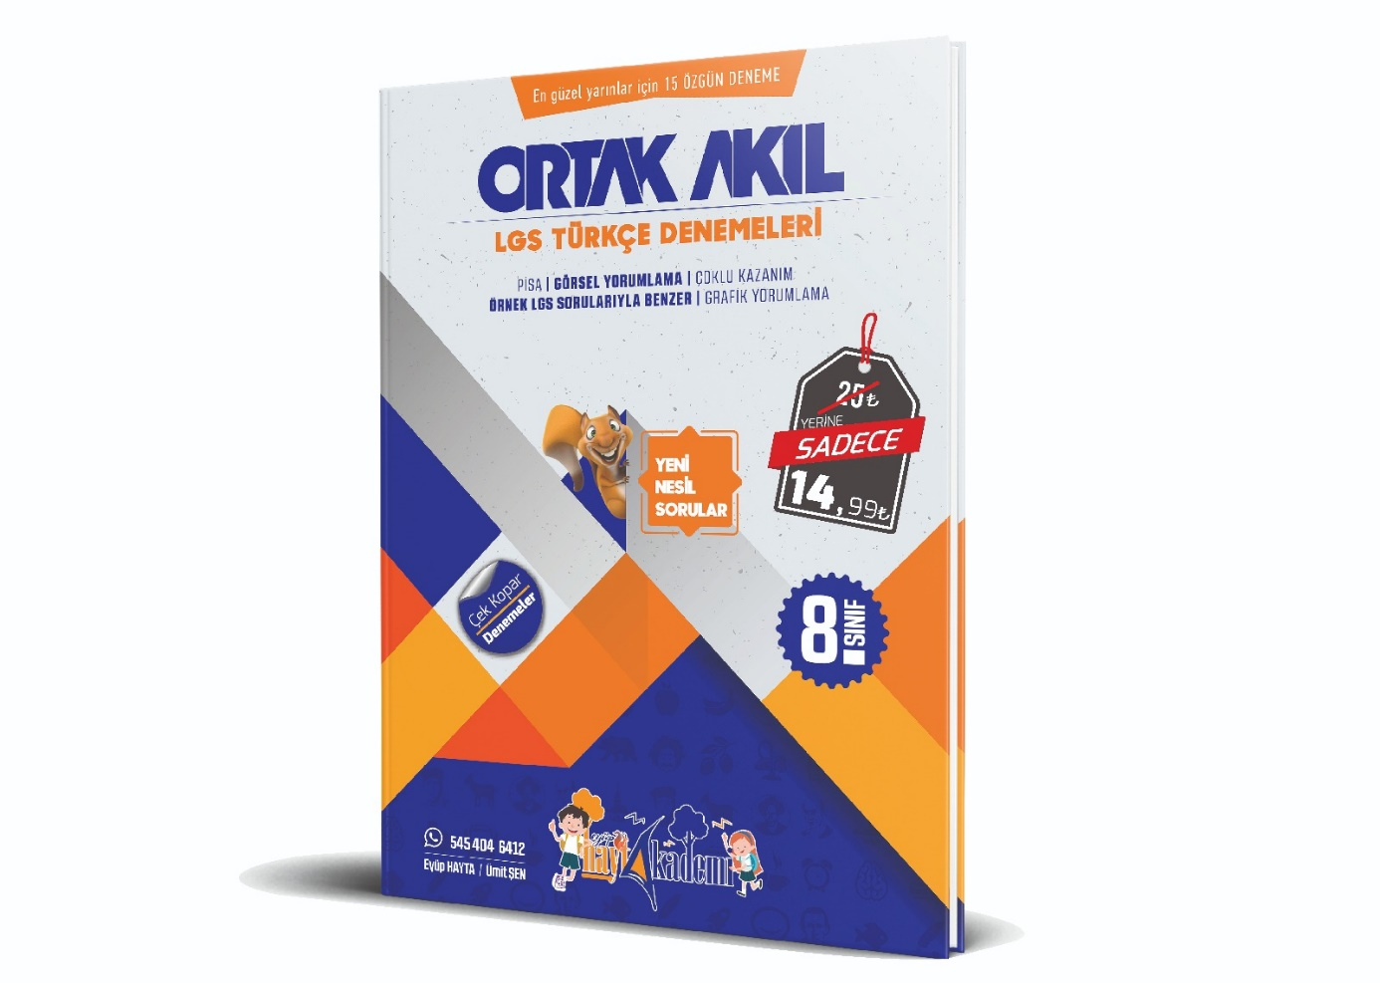

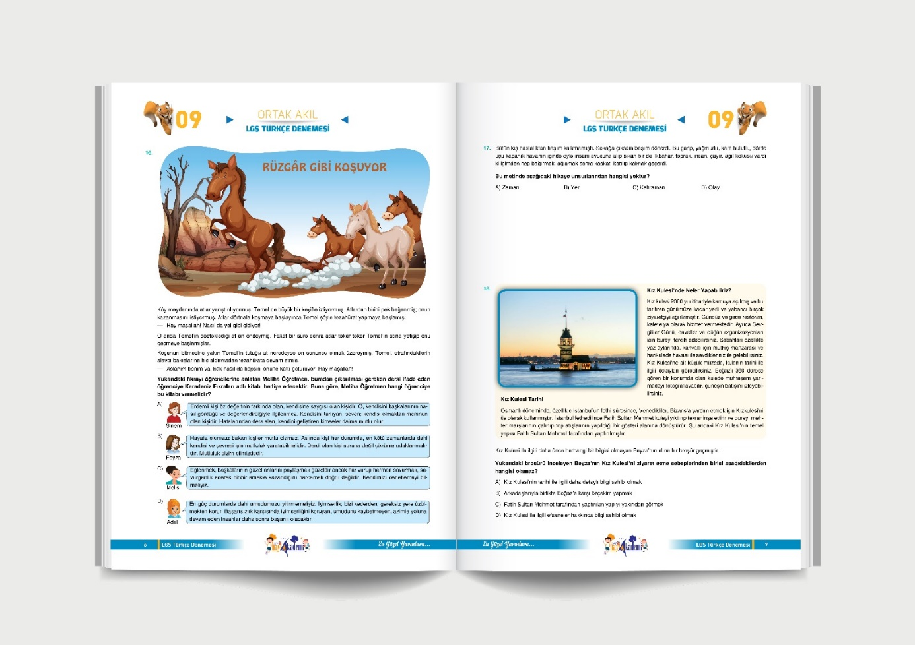

İşte başlıca temiz enerji kaynakları ve alternatif enerji kaynakları şunlardır:

Güneş Enerjisi
Yenilenebilir enerji kaynakları güneş enerjisi nedir? Güneş enerjisi, dünyaya gelen güneş ışınlarının güneş panelleri yardımı ile ısı ve elektriğe dönüştürülmesi sonucu oluşur. Doğal enerji kaynakları arasında yer alan güneş enerjisi, çevreye hiçbir zararı olmadan elde edilebilir.
Önceleri çok daha maliyeti yüksek olan bu enerji türü şimdilerde daha uygun maliyetler sayesinde hızla artmaktadır. Ayrıca güneş enerjisinin kullanım alanları da çok fazladır ve her geçen gün artmaktadır.

Güneş Enerjisinin Avantajları
- Yenilenebilir enerji kaynağıdır,
- Doğal malzemeler kullanılır,
- Çok ekonomiktir,
- Dış kaynaklara bağımlı değildir ve her ülke kullanabilir,
- Çevresel açıdan temiz enerji kaynağıdır.

Güneş Enerjisinin Dezavantajları
- Üretim için verimi düşüktür,
- Tüm yıl boyunca stabil değildir. Mevsimsel ve gece-gündüz kesilmeler gösterebilir,
- İlk yatırım maliyeti oldukça yüksektir,
- Orta ve küçük çaplı tüketiciler için çok pahalıdır,
- Bazı durumlarda depolanması gereklidir, bu da maliyeti çok arttırmaktadır,
- Gölgelenme durumlarında ciddi verim kaybı görülebilir.

Rüzgar Enerjisi
Yenilenebilir enerji kaynakları rüzgar enerjisi nedir? Güneş ışınlarının dünyaya geliş açısındaki farklılıklar sayesinde oluşan basınç ve dünyanın dönüşü ile ortaya çıkan rüzgarlar sayesinde elde edilen enerji türüdür.
Yoğun rüzgar olan yerlerde kurulan rüzgar türbinleri sayesinde elde edilen rüzgar enerjisi, yenilenebilir enerji kaynakları arasında yer alır. Teknolojik gelişmeler sayesinde rüzgarın tahmin edilebilir olması rüzgar enerjisini daha etkili kullanabilmemize yardımcı olmaktadır.

Rüzgar Enerjisinin Avantajları
- Sürekli bir enerji kaynağıdır,
- Doğal kaynaklardan olduğu için dışa bağımlılığı yoktur,
- Rüzgar enerjisi sektörü sürekli geliştiği için birim maliyetler de sürekli düşmektedir,
- Temiz enerji kaynaklarındandır ve çevreye zararı yok denecek kadar azdır,
- Yer yüzünün neredeyse %95’inde rüzgar enerjisinden faydalanılabilir.

Rüzgar Enerjisinin Dezavantajları
- Rüzgar türbinleri için büyük alanlar gereklidir,
- Görsel açıdan kirlilik yaratmaktadır,
- Göç eden kuşlar için büyük tehdit içermektedir ve toplu kuş ölümlerine sebebiyet vermektedir,
- Rüzgar türbinleri yüksek desibelde ses oluşturmaktadır ve gürültü kirliliğine sebep olmaktadır,
- Verimleri değişmekle beraber genelde düşüktür,
- Şehir merkezlerinde ve vadilerde çok verimsizlerdir,
- Rüzgar türbinlerinde devrilme ve yanma gibi istenmeyen durumlar görülebilir.

Hidroelektrik (Hidrolik) Enerjisi
Yenilenebilir enerji kaynakları hidroelektrik enerjisi nedir? Hidroelektrik enerjisi, suyun akış gücü kullanılarak elde edilen ve sera gazı salınımı yapmaması sayesinde dünyaya hiçbir zararı olmayan enerji çeşididir.
Hidroelektrik enerjisi, suyun akışının yarattığı kinetik enerjinin kanallar vasıtası ile türbinlere iletilmesi ile üretilir. Özellikle yüksekliğin ve su akış hızının fazla olduğu yerlerde hidroelektrik üretimi yapılması büyük avantaj sağlayacaktır.

Hidrolik Enerjisinin Avantajları
- Çevre kirliliği oluşturmaz,
- Aşırı enerji ihtiyacı gibi durumlarda çok hızlı devreye alınabilir,
- Acil durumlarda yine çok hızlı devre dışı bırakılabilir,
- Doğal kaynaklardan olduğu için dışa bağımlılığı yoktur,
- Sadece enerji değil, sulama ve diğer faaliyetler içinde kullanılabilir.

Hidrolik Enerjisinin Dezavantajları
- İlk yatırım maliyeti çok yüksektir,
- Kurulum süresi çok uzundur,
- Enerji üretme kapasitesi yağış miktarına bağlıdır,
- Hidroelektrik barajlar bulunduğu çevrenin ekolojik dengesini değiştirebilir,
- Deprem ve benzeri durumlarda sel tehlikesi oluşturup, yerleşim bölgelerini su altında bırakabilir.

Jeotermal Enerji
Yenilenebilir enerji kaynakları jeotermal enerjisi nedir? Jeotermal enerji, jeotermal kaynakların bulunduğu yerlerde direkt ya da dolaylı yollardan elde edilen enerji türüdür.
Isıtma, soğutma, elektrik üretimi ve mineral üretimi gibi farklı amaçlara hizmet eden bu enerji türü aynı zamanda kaplıcalar yardımı ile turizm sektörüne de yardımcı olmaktadır. Ülkemizdeki temiz enerji kaynakları arasında önemli bir rolü vardır.

Jeotermal Enerjisinin Avantajları
- Çevre dostu enerji kaynakları arasında yer alır,
- Jeotermal ile elektrik üretmek için suyun ısıtılması veya buharlaştırılması için fosil yakıtlara ihtiyaç yoktur,
- Doğal enerji kaynağı olduğu için dışa bağımlılığı yoktur,
- Üretim verimleri çok yüksektir,
- Direk yer altından elde edildiği için yatırım maliyeti de düşüktür.

Jeotermal Enerjisinin Dezavantajları
- Jeotermal kaynakların yapılarında bazı zararlı kimyasallar bulunmaktadır. Bu yüzden re-enjeksiyon işlemlerine tabii tutulması gereklidir,
- Tükenebilir enerji kaynağı olduğu için tekrar yenilenememektedir,
- Bu kaynaklardan çıkan akışkan maddeler genelde aşındırıcı ve kirlilik yaratıcı mineraller içerir,
- Araştırma ve hazırlık maliyetleri yüksektir,
- Sondaj makineleri için yeterli alanın muhakkak olması gerekmektedir,
- Enerji iletimi verimsiz olabilir,
- Bu yüzden jeotermal sistemler yerleşim bölgelerine yakın olmalıdır.

Biyokütle Enerjisi
Yenilenebilir enerji kaynakları biyokütle enerjisi nedir? Biyokütle enerjisi, her türlü organik atıktan, bitkilerden, yosunlardan ve alglerden elde edilen enerji çeşididir. Bitkilerin yakınması ya da hayvan atıklarının enerji için kullanılması en bilinen biyokütle enerjisi örneğidir.
Biyoetanol, biyodizel, piroliz ürünleri, mikrobiyal yakıt hücreleri ve biyogaz, biyokütle enerjisi ile geliştirilen alternatif enerji kaynakları arasında yer almaktadır.

Biyokütle Enerjisinin Avantajları
- Neredeyse her yerde kullanılabilir,
- Üretim teknolojileri çok iyi bilinmektedir,
- Düşük ışık şiddeti yeterlidir,
- İstenilen her büyüklükte yapılabilir,
- Depolanmaya uygundur,
- 5-35 santigrad sıcaklıkları yeterli olmaktadır,
- Sosyo-ekonomik açıdan önemlidir,
- Çevresel açıdan çok az zararlıdır.

Biyokütle Enerjisinin Dezavantajları
- Verimleri düşüktür,
- Tarım alanları için rekabet oluşturmaktadır,
- Su ihtiyacı fazladır,
- Sadece geniş yerleşim bölgelerinde uygulanabilir.

Hidrojen Enerjisi
Yenilenebilir enerji kaynakları hidrojen enerjisi nedir? Hidrojen enerjisi, doğada bileşikler halinde bulunan hidrojen gazının işlenmesi ve dönüştürülmesi ile oluşan enerji kaynağıdır. Doğal enerji kaynağı olmamasına rağmen, sürdürülebilir ve alternatif enerji kaynakları arasında yer alır.
Karbon içermediği için fosil atıkların işlenmesinde oluşan zararlı gaz salınımı gibi bir tehlike oluşturmaz. Petrol yakıtlarına göreceli olarak 1,33 kat daha verimlidir. Temiz enerji kaynakları arasında çok önemli bir yere sahiptir. Gelecekte hidrojen ile çalışan otomobiller için yakıt olma niteliğindedir.

Dalga Enerjisi
Yenilenebilir enerji kaynakları dalga enerjisi nedir? Dalga enerjisi, denizlerde oluşan dalgalanma hareketinden ve dalgaların oluşturduğu basınçtan elde edilen enerji türüdür. Dalga enerjisi, dalga jenaratörleri yardımı ile doğal ve sürdürülebilir enerji üretimi sağlanmaktadır.
Çevreye ve doğaya zararı olmayan dalga enerjisi, yenilenebilir enerji kaynakları içerisinde en az kullanılandır. Ancak dünyanın %70‘inin su olduğu düşünülürse, gereken önem verildiğinde enerji ihtiyacımızın çoğunu karşılayabilir.

Dalga Enerjisinin Avantajları
- Tükenmeyen enerji kaynağıdır ve doğada bol miktarda bulunur,
- Fosil yakıtlara olan bağlılığı azaltır,
- Temiz enerji kaynağı olduğu için çevreyi kirletmez,
- İşsizliği azaltır ve yeni iş istihdamı sağlar,
- Deniz ve okyanuslarda uygulandığı için denizlerde yeni keşiflere ön ayak olur,
- Kıyıların korunmasını sağlar.

Dalga Enerjisinin Dezavantajları
- Yerleşim bölgelerine yakın olmalıdır,
- Hava koşullarından çok çabuk etkilenebilir,
- Yetişmiş eleman bulmak çok zordur,
- Her dalga boyu için yeni bir sistem geliştirilmek zorunludur.

Yenilenebilir Enerji Kaynaklarının Önemi Nelerdir?
Yenilenebilir enerji kaynakları pek çok açıdan önemlidir.
- Bir ülkenin kalkınması için en önemli madde enerjidir. Bu yüzden yenilenebilir enerji kaynakları önemlidir,
- Fosil yakıt kullanımını azalttığı için çevresel açıdan önemlidir,
- Yerli kaynakların geliştirilmesinde büyük öneme sahiptir,
- Dışa bağımlılığı azalttığı için önemlidir,
- Uluslararası anlaşmalara uyum sağladığı için önemlidir,
- Yeni iş istihdamı sağlar ve işsizliği azaltır,
- Elektrik götürmenin zor olduğu coğrafi bölgelere elektriğin kullanılmasını sağladığı için önemlidir.

Yenilenebilir Enerji Kaynaklarının Çevresel Etkileri Nelerdir?

Güneş Enerjisinin Çevresel Etkileri
- Güneş enerjisinde atmosfere herhangi bir zararlı gaz salınmamaktadır. Sadece kurulum aşamasında ihmal edilebilecek miktarda zararlı etkisi bulunmaktadır,
- Akü destekli güneş enerjili sistemlerde, akülerin içerisindeki sıvının suya karışma ihtimali azda olsa bulunmaktadır,
- Sadece kurulum aşamasında ambalaj atıkları bulunmakla beraber herhangi bir atık söz konusu değildir,
- Güneş enerji tarlaları çok büyük alana ihtiyaç duyduğu için görüntü kirliliğine neden olabilir,
- Güneş santralleri sadece kurulduğu bölgenin alanı açısından doğal ortamda yaşayan hayvanların alanını kısıtlamaktadır. Yenilenebilir enerji kaynakları arasında bulunan güneş enerjisinin çevresel etkileri bunlardır.

Rüzgar Enerjisinin Çevresel Etkileri
- Rüzgar enerjisi herhangi bir zararlı gaz salınımı yapmadığı için atmosfere etkiside yoktur,
- Yenilenebilir enerji kaynakları içinde bulunan rüzgar enerjisinin su kirliliğine hiçbir etkisi bulunmamaktadır,
- Rüzgar santrallerinin herhangi bir atıkları yoktur. Bu yüzden atık olarak çevresel etkileri yoktur,
- Çok büyük oldukları için ciddi anlamda görüntü kirliliği oluşturmaktadır,
- Çok gürültülü çalıştıkları için ses kirliliği oluşturmaktadır,
- Rüzgar türbinleri oluşturdukları hava akımından dolayı kuşları kendisine çekmektedir. Kuşlar bu hava akımından kurtulamadığı için türbinlere çarpıp ölmektedir.

Jeotermal Enerjisinin Çevresel Etkileri
- Yapısında bazı gazlar bulunduğu için jeotermal kaynaklar kullanılırken atmosfere karbondioksit ve hidrojen sülfür gibi zararlı gazlar salmaktadır,
- Azda olsa gürültü kirliliğine sebep olmaktadır.

Hidrojen Enerjisinin Çevresel Etkileri
- Hidrojen enerjisi en temiz enerji kaynağıdır. Çünkü bu enerji türü yakıldığı zaman sadece su açığa çıkmaktadır. Çevreye hiçbir etkisi bulunmamaktadır.

Biyokütle Enerjisinin Çevresel Etkileri
- Biyokütle enerjisi birçok çeşitte elde edilebilmektedir. Bunların içerisinde çöplerin ve atıkların kullanılması ile elde edilen enerji üretim yönteminde, bazı zararlı gazlar açığa çıkmaktadır. Bunun dışında çevreye etkisi çok azdır.

Dalga Enerjisinin Çevresel Etkileri
- Çok azda olsa gürültü ve görüntü kirliliği bulunmaktadır. Bunun dışında mekanik olarak çalıştığı için herhangi bir yakıt gereksinimi Türkiye de kullanılan enerji kaynakları arasında yenilenebilir enerji kullanımı çok düşük seviyelerdedir. Ülkemizde kullanılan yenilenebilir enerji kaynakları başlıca şunlardır;
- Ülkemizde rüzgar enerjisinin kurulu gücü 4.656 MW,
- Hidrolik Barajı kurulu gücü 19.382 MW,
- Hidrolik Akarsu kurulu gücü 6.821 MW,
- Jeotermal enerji kurulu gücü 648 MW,
- Güneş Enerjisi kurulu gücü 410 MW,
- Biyoyakıt Enerjisi ve türevlerinin kurulu gücü 385 MW,
- Termal enerji yani ısı enerjisi kurulu gücü ise 60 MW’tır.
Türkiye de yenilenebilir enerji kaynakları ile elektrik üretimi bu şekildedir. Tabi güneş enerjisi ve rüzgar enerjisinin kurulu gücünün ilerleyen yıllarda çok fazla artacağı da bilinmektedir.

